http://spb.holodmash-izh.ru/lentochnie-transporteri.html

tr7_300.jpg

**Наклонный ленточный конвейер (транспортер)**

99e8b20e608b86227f56703b58bffb34.jpg

http://www.konveerspb.ru/catalog/lentochnye-konveyery/stacionarnye/

## Конвейер ленточный стационарный КЛС

Монтируется стационарно на заранее подготовленной Заказчиком площадке или эстакаде любого вида. В основе этих конвейеров могут использоваться металлоконструкции по вариантам СБОРНО-СЕКЦИОННЫЙ и РАМНЫЙ. Типы конвейерных лент: гладкие общепромышленного назначения ГОСТ 20-85, шевронные, специальные. Конвейера серии КЛС производятся в различном климатическом исполнении

## Основные технические характеристики конвейеров серии КЛС в базовом варианте

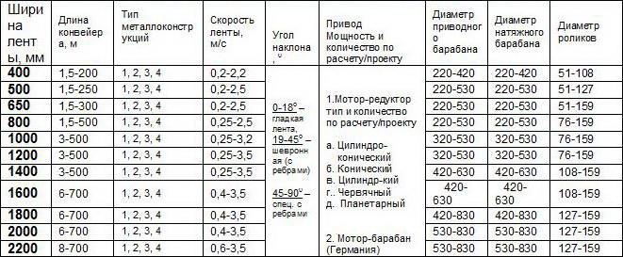

**Конвейер ленточный стационарный КЛСф**

Высокая степень монтажной готовности: при общей длине конвейера до 11м поставляется в цельном виде; более длинные конвейера поставляются секциями 3-10м. Быстро и надежно устанавливаются на собственных опорных конструкциях на бетонные плиты, другую жесткую поверхность. Выбор конвейеров КЛСф при установке на стационарной площадке определяется различными факторами:

* экстремальные условия эксплуатация, особые условия эксплуатации по сейсмологии и вибрации,
* многократные переходы угла наклона трассы по проекту, требования климата по ускоренному монтажу и др.

Высота разгрузки может быть значительной и без дополнительного опирания. Расстояние между опорами зависит расчетных характеристик фермы, в серийном варианте 3-6м. Могут устанавливаться на подвесах. Конвейера надежно переносят побочную возможную вибрацию при работе основного оборудования, нагрузки на скручивание, амортизируя и гася своей объемной конструкцией факторы, при наличии которых прочие формы разрушаются.

Надежность эксплуатации и возможность оперативной сборки сделали эти конвейера незаменимыми в тяжелой промышленности при больших нагрузках при работе на открытом воздухе. В основе этих конвейеров применяются металлоконструкции типа ФЕРМА Типы конвейерных лент: гладкие общепромышленного назначения ГОСТ 20-85, шевронные. Конвейера серии КЛСф производятся в различном климатическом исполнении.

**Основные технические характеристики конвейеров КЛСф**

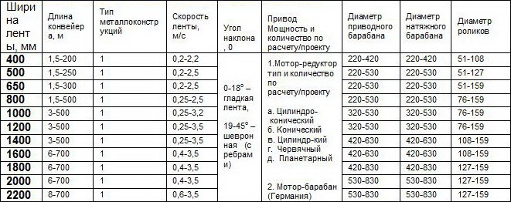

**Конвейер ленточный стационарный КЛСz**

Конвейер ленточный стационарный КЛСz эксплуатируется в особых условиях (малая площадка установки с большим углом подъема груза, невозможность передвижения сопряженного и окружающего оборудования, сложные проектные решения и т.п.).

Преимущества:

* Высокая производительность по сравнению с обычными конвейерами.
* Меньшая длина конвейера и соответственно меньшая металлоемкость конструкции.
* Уменьшение производственных площадей для установки и обслуживания конвейера.
* Возможность изготовления конвейера с углом подъема груза от 0° до 90° без перегрузочных станций (конвейер-элеватор-конвейер).

В основе этих конвейеров применяются металлоконструкции типа КРУТОНАКЛОННЫЙ. КЛСz могут работать как обычные элеваторы под углом 90°, но в отличие от элеваторов обеспечивают большую производительность, могут менять угол наклона по трассе и отличаются более высокой надежностью конструкции.

**Основные технические характеристики конвейеров КЛСz**

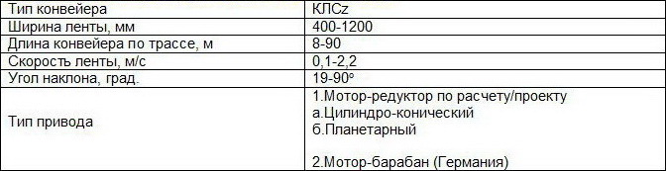

http://spb.tiu.ru/p116739921-konvejer-lentochnyj-transporter.html

# Конвейер ленточный Транспортер загрузочный с бункером, доставка из Ростова-на-Дону

174946316_w640_h640_transport.2.jpg

Цена: 131 000 руб.

# Конвейер ленточный КЛ-600-7,0, доставка из Златоуста

http://spb.tiu.ru/p60012127-konvejer-lentochnyj-600.html

240 000 руб.

104857807_w640_h640_500_produce_1370329021.jpg

**Описание**

***Ленточный транспортер L-7,0***является конвейером, перемещающим жесткую бетонную смесь и различные сыпучие материалы к месту назначения. Угол наклона этого устройства к горизонту составляет 35о, длина – 7,0 м.

**Технические характеристики**

Производительность - 90м.3/час.

Скорость ленты - 0,6 м./сек.

Ширина ленты  - 600 мм.

Мощность двигателя - 2,2 кВт

Крутящиймомент на  барабане - 34, кг/м.

Тянушее усилие на ленте - 270 кг.

Частота вращения барабана - 46 об./мин.

Габаритные размеры:

Длина - 7000 мм

Ширина - 1100 мм

Высота (в транспортном положении) - 500мм

Масса  - 750 кг

Транспортер состоит из сварной рамы, приводной головки с ведущим барабаном, ведомого барабана, огибающей барабаны ленты и роликовых опор. Грузонесущим элементом транспортера служит бесконечная конвейерная лента, опирающаяся на верхние желобчатые и плоские нижние роликовые опоры. От остатков смеси лента очищается нижним и верхним скребками. В верхней части транспортера располагается приводная головка, состоящая из подвижной рамы, ведущего барабана, электродвигателя и червячного редуктора.

Приводная головка имеет возможность регулировки натяжения ленты при помощи винтового механизма. В нижней части транспортера расположен ведомый барабан. Для установки транспортера в рабочее положение служат винтовые опоры, стойка и раскосы.